化德县委编办召开第三次机构改革推演会

3月26日，化德县委编办召开第三次机构改革推演会。会议由党支部书记、主任郜进主持。

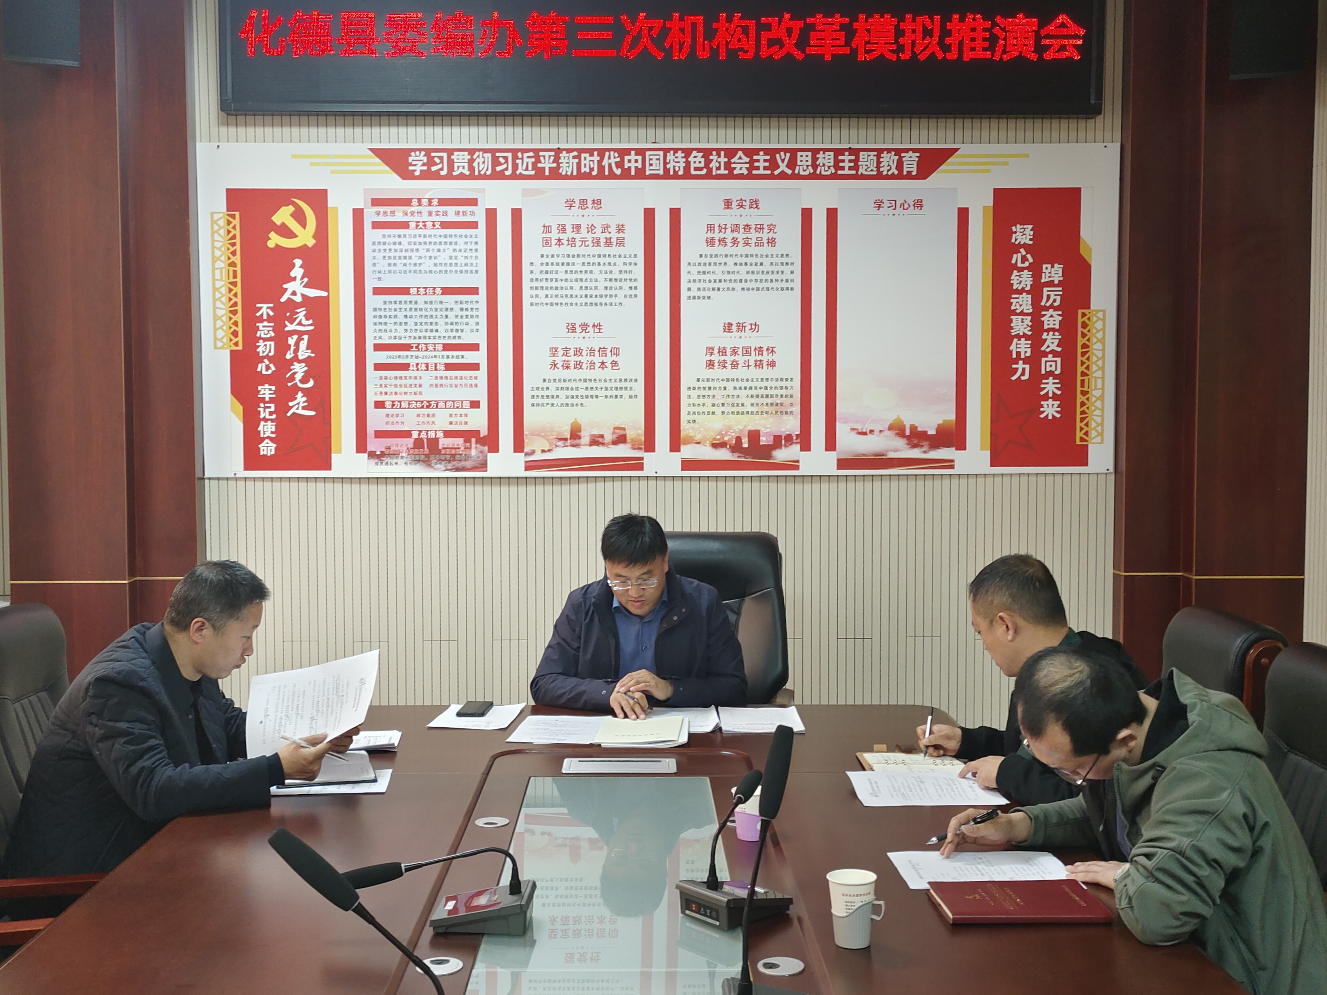

郜进同志对目前化德县机构改革过程的总体情况和存在问题作出简要说明。编办领导班子对预提交县委常委会审议的《化德县机构改革实施意见》再一次现场讨论和修改，确保《意见》无任何异议。现场对编办干部就改革协调推进工作进行分组分工，为下一步改革工作做好准备工作。

郜进要求：一是编办全体干部要按照《化德县机构改革组织实施工作有关程序步骤》的时间节点工作，确保改革有序开展；二是分组负责人要主动作为、主动担当、提前准备谋划确保改革积极稳步推进。三是提高政治站位把思想和行动统一到党中央、自治区和市委对机构改革的重要决策部署上来，统一到县委、政府对机构改革组织实施工作的有关要求上来。坚持“稳”的基调，密切配合，全力做好全县机构改革各项工作任务。（撰稿：马岳 审核：卢琪珍）